

《软件工程原理与应用》
需求获取报告
日常运动监测系统
小 组 | 102 D 沈昊 冉云天 孙郡杰 王昕宇
学院 | 计算机科学与技术学院/软件学院
专业 | 计算机科学与技术
班级 | 1623102

二〇二五年十月

目 录
一、引言 3
1、编写目的 3
2、背景 3
3、定义 3
4、参考文献 4
二、任务概述 5
1、目标 5
2、用户特点 6
3、假定约束 6
三、需求规定 7
1、功能规定 7
1.1模块 7
1.2确定参与者 9
1.3确定用例（总用例图） 10
1.4用例说明 10
2、性能规定 31
2.1精度 31
2.2时间特性要求 31
2.3灵活性 32
3、输入输出要求 32
4、数据管理能力要求 32
5、故障处理要求 32
6、其他专门要求 32

一、引言

1、编写目的
需求说明书目的是使用户和软件开发者双方对该软件有一个共同的理解，使之成为整个开发工作的基础。便于用户、开发人员进行理解和交流，反映出用户问题的结构，可以作为软件开发工作的基础和依据，并作为确认测试和验收的依据。
预期读者：软件设计者和测试者。

2、背景
说明：
- 待开发的软件系统的名称：日常运动监测系统
- 本项目的任务提出者：沈昊 冉云天 孙郡杰 王昕宇；
- 本项目的任务开发者：沈昊 冉云天 孙郡杰 王昕宇；
- 用户：经常体育锻炼的健身者、需要健身指导的初学者、专业的健身教练等。
- 实现该软件的计算中心或计算机网络：南京航空航天大学计算中心。

3、定义
名称 | 说明
账号 | 用户注册时登记的用户名（手机或邮箱）及密码
用户分类 | 用户、管理员
账户信息管理 | 用户与管理员都可通过该模块对自己的信息进行增加、查询、修改、删除操作，分别对应注册、登录、修改用户信息及找回密码、注销，管理员拥有对所有用户的信息进行各项操作的权限
增加打卡记录 | 用户运动时添加打卡记录，包括日期、运动类型、运动量、运动时长、消耗的卡路里等信息
删除打卡记录 | 用户可以删除自己创建的打卡记录
查看打卡记录 | 用户可以查看自己所有的打卡记录
按照日期查询打卡记录 | 用户可按日期筛选打卡记录，方便明确某天的具体运动情况
创建训练计划 | 用户可根据自身需求或参考他人方案创建训练计划
收藏与启用计划 | 用户可以将感兴趣的公共计划或系统计划收藏至个人收藏夹
查看与搜索训练计划 | 用户可在一个统一的页面查看自己所有的训练计划
分享训练计划 | 用户可以将自己创建或正在执行的计划生成分享链接或海报进行分享
执行计划 | 系统会在用户设定的时间推送提醒进行打卡
删除计划 | 可以删除自己创建的、未开始的或已完成的计划
编辑、发送信息 | 用户可以在编辑框中编辑文字信息或发送图片、视频等文件
撤回信息 | 用户可以对两分钟内自己已发送的信息撤回
发布主题帖 | 用户可在相应的已结束的志愿活动下发布相关主题帖
审核主题帖 | 管理员审核用户发布的主题帖，可以选择通过或退回
删除主题帖 | 发布该主题帖的用户或管理员可以删除主题帖
发表评论 | 用户可以在主题帖下发表评论
查看评论 | 用户查看其他人或自己发布过的评论
审核评论 | 管理员审核用户发表的评论，可以选择通过或退回
删除评论 | 发布该评论的用户或管理员可以删除评论

4、参考文献
编号 | 参考资料 | 作者
1 | 《软件工程（第四版）》，高等教育出版社，2019 | 齐治昌等

二、任务概述

1、目标
在“久坐成疾、时间碎片化、运动知识门槛高”的公共健康背景下，项目致力于构建一套集“监测–指导–激励–社交–进阶”于一体的运动健康监测系统，以移动端 APP 为主要载体，实现以下核心目标：
（1）提供轻量化运动数据中枢
APP记录运动类型、时长、次数、训练负荷及主观感受，生成可视化打卡日志与周期报告，帮助用户量化自我、动态调整训练节奏，为用户提供情绪价值，持续提供运动动力。
（2）输出个性化、阶梯化的科学运动方案
基于用户历史数据与体能评估，智能推荐匹配其能力等级的训练计划，用户可互相分享或参考运动计划，找到最适合自己的运动节奏，达成更好的运动效果。
（3）搭建线上伴练与同伴互促环境
内置提醒助手、打卡社群、“运动搭子”匹配及主题讨论区，全国各地用户互相激励，交流自己的运动心得，从而缓解自律性不足、孤独训练易放弃等痛点。
（4）引入专业教练资源实现进阶赋能
邀请认证教练/康复师/营养师入驻，发布体系化课程与视频，提供训练数据解读、一对一线上指导及饮食建议，使平台同时成为大众用户“口袋里的私人教练”与深度爱好者突破 PB 的专业工具。
（5）推动全民健身与主动健康管理
通过降低运动参与门槛、提升运动科学性与趣味性，扩大规律运动人口比例，为缓解青少年颈椎/肥胖等亚健康问题、促进全民健康水平提升提供可持续的数字化解决方案。

2、用户特点
本系统的最终用户分为普通用户和管理员用户。
管理员是整个日常运动监测系统的管理者和维护者，负责账户审核、内容风控、运动计划及课程上架审核、数据安全与系统运营维护；可以对用户的相关信息与操作进行审核、修改，并对用户账户进行管理，以及交流帖和教学视频的审核、删除，评论的删除；
普通用户是使用日常运动监测系统的主体，有普通锻炼者及运动教练两大身份。
- 作为普通锻炼者，可以添加、查看、修改或删除自己的运动记录，在审核通过后可分享、修改运动计划信息，除此之外还可以在论坛中与其他锻炼者交流或学习运动教练发布的视频，与教练进行一对一的沟通；
- 作为运动教练，可发布经过审核的教学视频，还可以与锻炼者一对一沟通指导。

3、假定约束
经费限制：3000元
开发期限：一年

三、需求规定

1、功能规定

1.1模块

1.1.1账户信息管理模块
该模块实现对进行用户信息增添、删除、查找、修改等操作，分别对应于用户的注册、注销、登录、查找用户、修改用户信息功能。
①用户注册
用户应该使用手机号或邮箱作为账号并设置密码进行注册。
在注册过程中，需要检验用户的账号（所用来注册的手机号与邮箱）是否已经被注册使用过，要求同一个账号名下的账户不能被重复注册。
用户在注册时需输入两次密码，并检验两次密码是否相同，若不相同需要重新输入。
完成账号密码输入后需要填写对应账号接收到的验证码，正确输入验证码后注册成功并可登录系统，否则注册失败。
管理员无需注册，账号由后台分配。
②用户登录
用户使用注册成功的账号并依次输入密码和验证码（系统自动生成）进行登录；或者可以通过使用账户手机号/邮箱+验证码（需要系统发送）验证的方式进行登录；
其中需要检验登录使用的账户是否存在，密码，验证码是否正确，提交登陆后提示是否登录成功，登录成功则跳转系统页面。
③修改用户信息
登陆后用户可以通过该功能修改自己的用户信息，例如：用户名（注册后初始为系统设置的默认名），个人信息，联系方式、密码等项目。
管理员可以修改任意用户的用户信息和密码。
④注销账号
登录后用户可以通过该功能注销账户，注销后将不可登录，需重新注册。
查询账户
管理员登陆后可以通过用户名，账号名等信息查找相关用户。
找回密码
用户可以通过该功能找回自己遗忘的密码。

1.1.2打卡记录管理模块
该模块用于实现对运动打卡记录的增加、删除、查看、查询（按照具体日期）等功能。
- 增加打卡记录
用户运动时添加打卡记录，包括日期、运动类型、通过开始时间和结束时间计算得出运动时长、根据搜索引擎上各项运动平均消耗与时长计算得出消耗的卡路里等信息。
②删除打卡记录
用户可以删除自己创建的打卡记录。
③查看打卡记录
用户可以查看自己所有的打卡记录。
④按照日期查询打卡记录
用户可按日期筛选打卡记录，方便明确某天的具体运动情况。

1.1.3运动计划管理模块
训练计划旨在为用户提供科学、个性化、可持续的运动指导。允许个人或教练为用户生成训练计划，并支持用户对计划进行全程跟踪与管理。
①创建训练计划
⑴用户创建个人计划
用户可根据自身情况输入或选择以下关键信息创建运动计划：
计划目标（标签）：如增肌、减脂、提升耐力、塑形等。
训练方式：如深蹲、慢跑、中长跑训练、推举+侧平举等。
训练周期：例如4周、8周、12周。
每周训练频率：如每周3练、5练、7练。
当前水平：初级、中级、高级。

②查看训练计划
用户可查看自己所有的训练计划，并可点击查看任一计划的每日详情。

③收藏与启用计划
用户可以将感兴趣的公共教练计划或系统计划收藏至个人收藏夹，方便日后快速查找。当决定训练时，可直接从收藏夹中一键启用该计划。

④分享训练计划
用户可以将自己创建或正在执行的计划生成分享链接或海报，分享至系统内部的社区或外部社交平台（微信、QQ）

⑤执行计划
用户可从“我的计划”或“公共计划数据库”中选择一个计划，点击“开始训练”。系统记录开始日期，并将计划状态变为“进行中”。每日，系统会在用户设定的时间推送提醒，用户进入“今日训练”页面，查看具体动作、组数、次数要求，并在完成后进行打卡。

⑥计划上下架管理
管理员拥有对公共计划库的最高权限，可对存在问题的计划进行下架处理。
用户可将自认为科学、优质的完整计划上架至公共计划库，供全体用户浏览、收藏与使用

⑦计划模板管理
用户可将成功创建的计划保存为个人模板。在创建新计划时，可直接从模板库中调用并基于此进行修改

⑩删除计划
用户：可以删除自己创建的、未开始的或已完成的计划。
管理员：拥有最高权限，可以删除数据库中的任何计划

1.1.4运动论坛模块

主题帖管理
①发布帖子
用户可以根据需要，在论坛内发布相关主题帖，主题帖包括标题、内容、图片或视频三个部分，用户需按格式填写并提交，随后按时间顺序将主题帖发布到系统。若主题帖通过管理员审核，则发布成功，否则发布失败。
②审核主题帖
管理员需要对非管理员用户发布的帖子进行审核，若审核未通过，则用户发布帖子失败，帖子会被退回；若审核通过，则帖子发布成功。
③删除主题帖
用户可以删除自己曾发布的帖子，管理员可以删除任意用户的帖子
④查看主题帖
用户和管理员可以查看所有帖子

帖子收藏管理
⑤收藏帖子
用户可以收藏自认为有用的帖子
⑥取消收藏帖子
用户可以取消已收藏的帖子，注意：帖子删除后，收藏的所有帖子自动取消
⑦查看收藏的帖子
用户和管理员可以查看所有已收藏的帖子

评论管理
该模块实现对评论信息的发布、删除、查看操作，评论是针对主题帖进行的
①发表评论
用户可以对发布的主题帖进行评论
②删除评论
普通用户可以删除自己发布过的评论，管理员可以删除任意用户的任何评论，注意：主题帖删除后，其评论将全部自动删除
③查看评论
用户和管理员可以查看所有评论
④审核评论
管理员需要对用户发表的评论进行审核，可以通过或退回

私信管理
该模块实现用户间的私聊活动
①编辑、发送信息
用户可以在编辑框中编辑文字信息或发送图片、视频等文件
②撤回信息
用户可以对两分钟内自己已发送的信息撤回
③接收信息
接受者可以在私聊界面看到对方发来的信息

1.2确定参与者
参与者 | 参与项目
普通用户 | 账户信息管理、运动记录管理、运动计划管理、运动论坛
管理员用户 | 账户信息管理、运动计划管理、运动论坛

1.3确定用例（总用例图）

图 1.3 总用例图

1.4用例说明

1.4.1用户注册
用例名：用户注册
描述：用户通过注册在本系统中添加自己的账号
参与者：用户
前置条件：用户所申请账号未在本系统注册
活动图：
图 1.4.1 用户注册用例图

1.4.2用户登录
用例名：用户登录
描述：用户选择登陆方式，通过选择的方式登录系统
参与者：用户、管理员
前置条件：用户登录账号已在本系统注册
活动图：
图 1.4.2 用户登录活动图

1.4.3修改用户信息
用例名：修改用户信息
描述：登录账号后，用户可通过该功能修改个人信息及修改密码
参与者：用户
前置条件：用户已在本系统登录
活动图：
图 1.4.3 修改用户信息活动图

1.4.4注销账号
用例名：注销账号
描述：用户注销自己的账号
参与者：用户
前置条件：用户已在本系统登录
活动图：
图 1.4.4 注销账号活动图

1.4.5管理用户账号
用例名：管理用户账号
描述：管理员可对任意用户账号进行信息修改、注销账户等操作
参与者：管理员
前置条件：管理员已在本系统登录，用户账号已在本系统注册
活动图：
图 1.4.5 管理用户账号活动图

1.4.6找回密码
用例名：找回密码
描述：忘记密码的用户可通过此功能重新设置密码
参与者：用户
前置条件：用户账号已在本系统注册
活动图：
图 1.4.6 找回密码活动图

1.4.7创建计划
用例名：创建计划
描述： 通过系统引导，输入关键信息，生成一个完整的个性化训练计划。
参与者： 用户
前置条件： 已成功登录系统。
活动图：
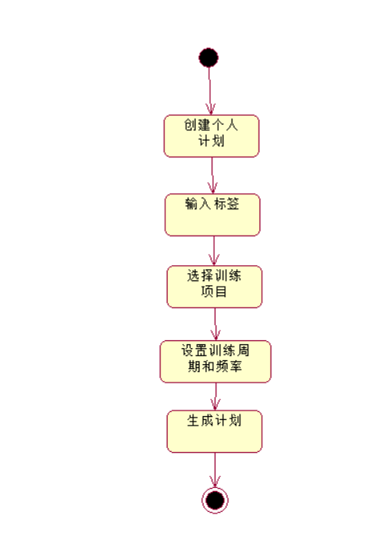
图 1.4.7 创建计划活动图

1.4.8查看我的计划
用例名：查看我的计划
描述：用户在一个统一页面查看自己所有的训练计划，并按状态标签进行分类和筛选。参与者：用户
前置条件：已成功登录系统
活动图：
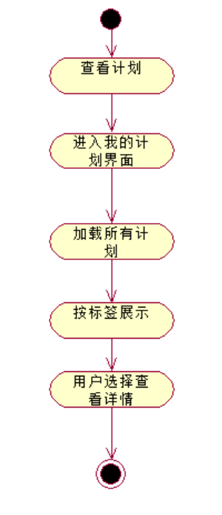
图 1.4.8 查看我的计划活动图

1.4.9收藏与启用
用例名：收藏与启用
描述：用户将感兴趣的公共计划收藏，并可在需要时一键启用，生成一个新的个人计划实例
参与者：用户
前置条件：用户已成功登录系统，且存在可收藏的公共计划
活动图：
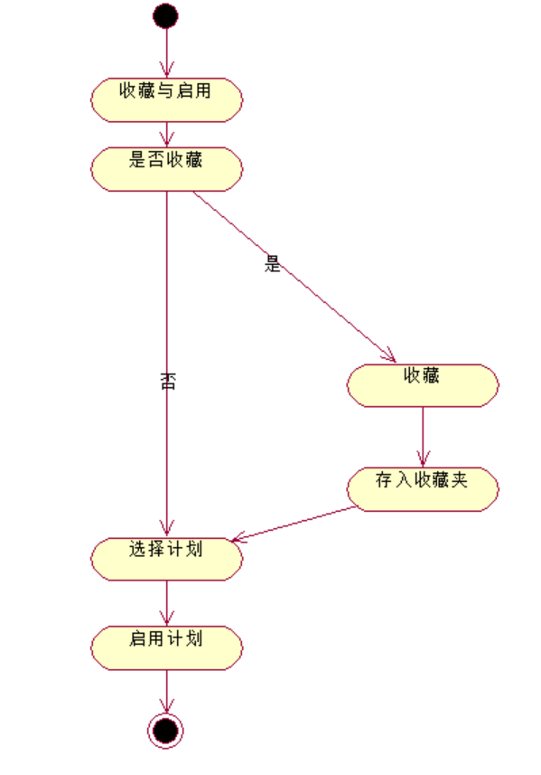
图 1.4.9 收藏与启用活动图

1.4.10分享训练计划
用例名：分享训练计划
描述：用户将自己创建或正在执行的计划生成分享链接或海报，并分享至内部社区或外部平台
参与者：用户
前置条件：用户已成功登录系统，且拥有要分享的计划
活动图：
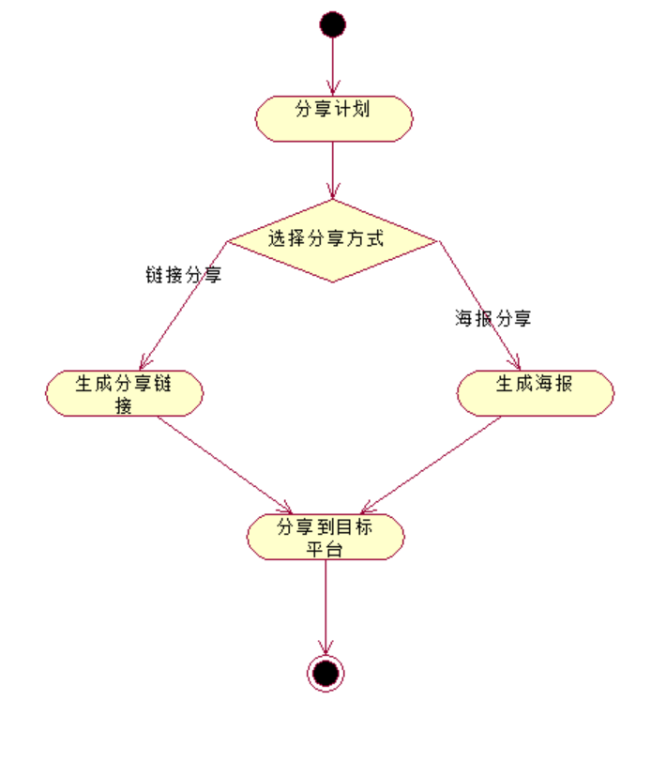
图 1.4.10 分享训练计划活动图

1.4.11执行计划
用例名：执行计划
描述：用户开始一个训练计划，系统记录进度并每日推送训练任务，用户完成每日训练后进行打卡
参与者：用户
前置条件：用户已成功登录系统，且拥有状态为“未开始”或“进行中”的计划
活动图：
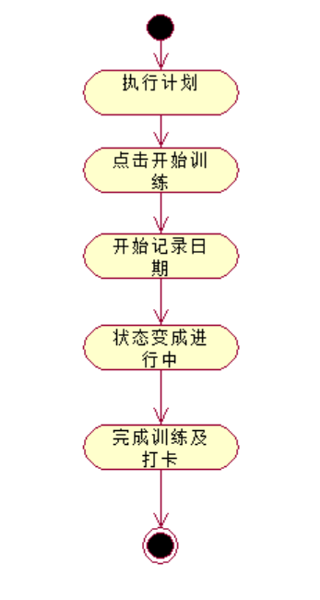
图 2.4.11 执行计划活动图

1.4.12搜索计划
用例名：搜索计划
描述：用户在公共计划库中通过多种条件组合搜索与筛选，快速定位符合自身需求的训练计划
参与者：用户
前置条件：用户已成功登录系统，且公共计划库中存在可用计划
活动图：
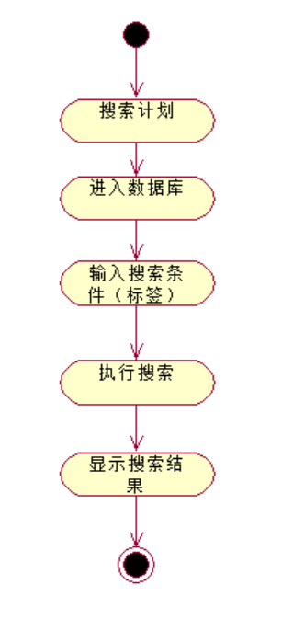
图 1.4.12 搜索计划活动图

1.4.13上下架管理
用例名：上下架管理
描述：管理员对公共计划库中的计划进行上架或下架操作，以维护计划库的质量和秩序
参与者：管理员
前置条件：管理员已成功登录系统
活动图：
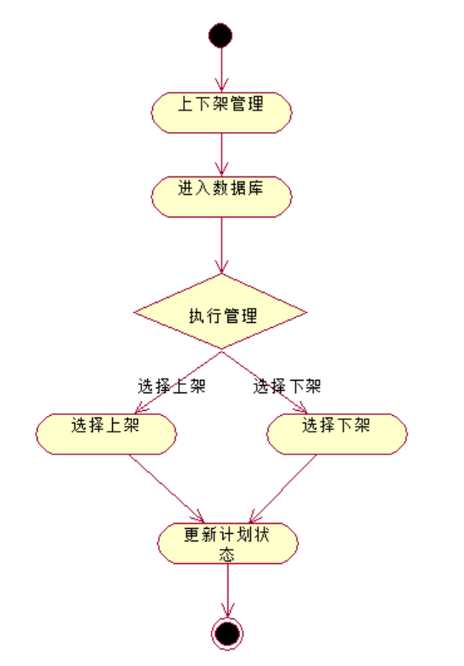
图 3.4.13 上下架管理活动图

1.4.14提交审核
用例名：提交审核
描述：用户将自己创建的优质计划提交给管理员，申请上架至公共计划库供所有用户使用
参与者：用户
前置条件：用户已成功登录系统，并创建一个完整计划
活动图：
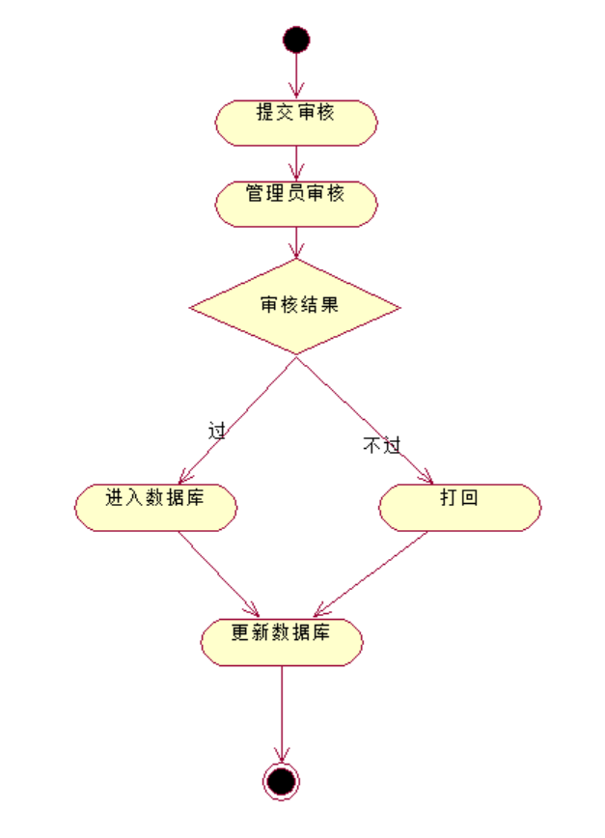
图 1.4.14 提交审核活动图

1.4.17删除计划
用例名：删除计划
描述：用户或管理员根据各自的权限，删除系统中符合条件的训练计划
参与者：用户、管理员
前置条件： 执行者已成功登录系统，并且拥有对目标计划的删除权限
活动图：

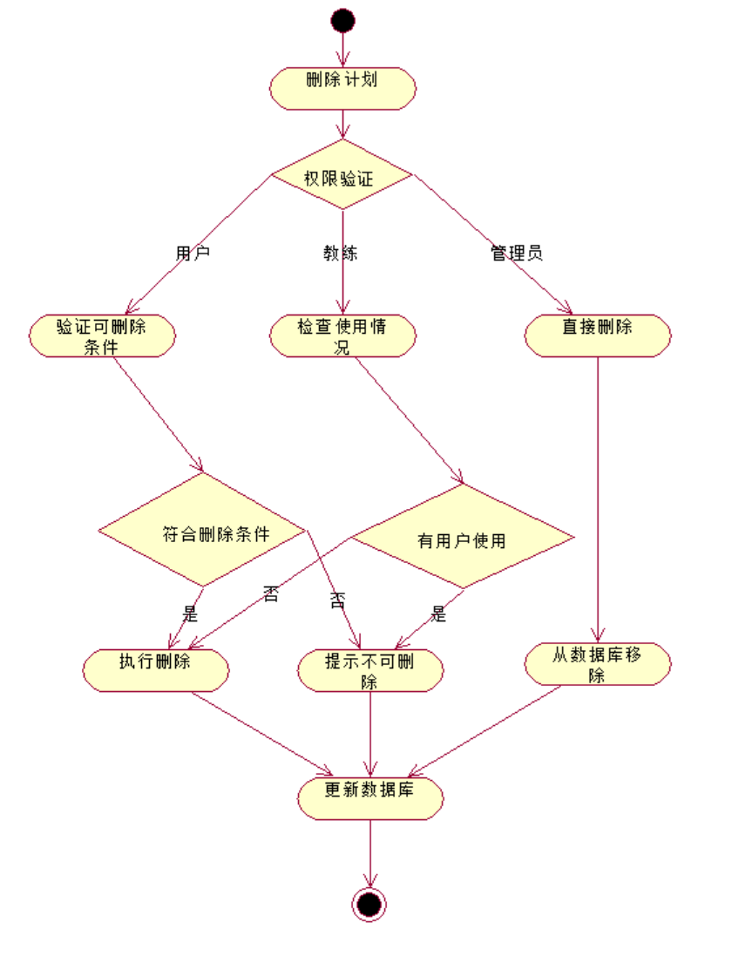
图 1.4.17 删除计划活动图

1.4.18增加打卡记录
用例名：增加打卡记录
描述：用户可以在运动时添加打卡记录
参与者：用户
前置条件：用户已在本系统登录
活动图：

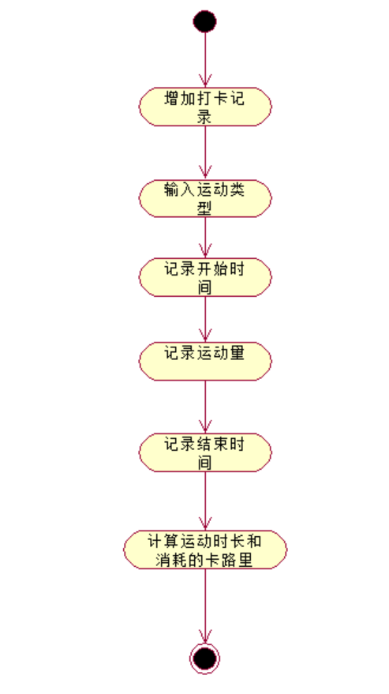
图 1.4.18 增加打卡记录活动图

1.4.19删除打卡记录
用例名：删除打卡记录
描述：用户可以删除自己的运动记录
参与者：用户
前置条件：用户已在本系统登录且运动记录存在
活动图：
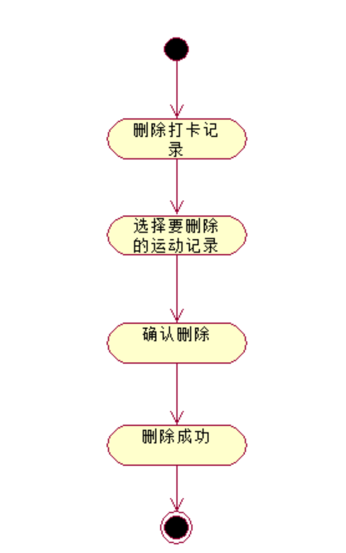
图 1.4.19 删除打卡记录活动图

1.4.20查看打卡记录
用例名：查看打卡记录
描述：用户可以查看自己所有的运动记录
参与者：用户
前置条件：用户已在本系统登录
活动图：

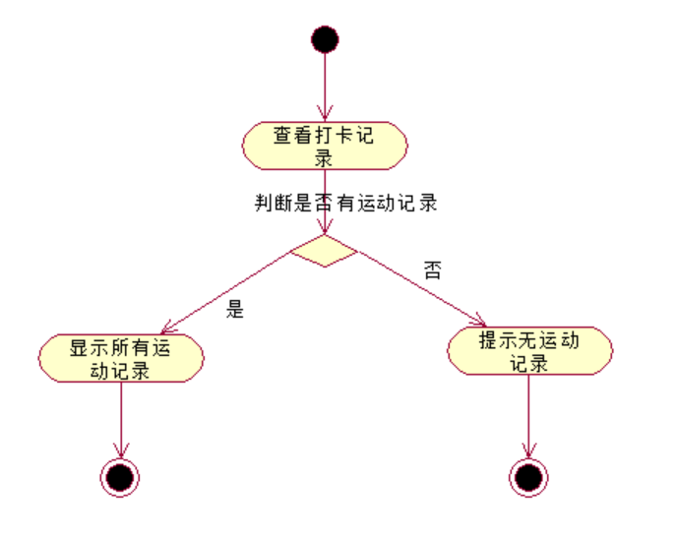
图 1.4.20 删除主题帖活动图

1.4.21按照日期查询打卡记录
用例名：按照日期查询打卡记录
描述：用户可按日期筛选打卡记录
参与者：用户
前置条件：用户已在本系统登录
活动图：

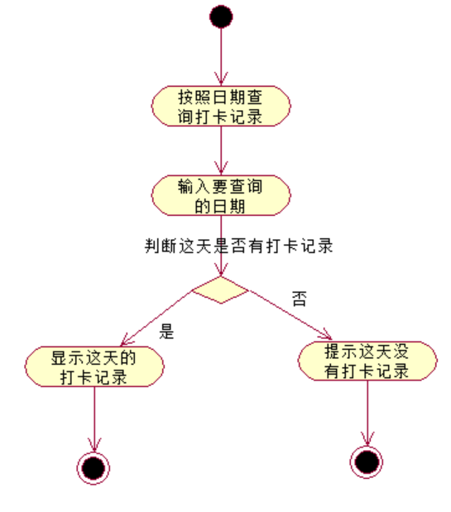
图 1.4.21 按照日期查询打卡记录活动图

1.4.22发表帖子
用例名：发表帖子
描述：用户撰写并发表帖子，管理员可无需审核直接发布，其他用户需要审核
参与者：用户、管理员
前置条件：用户已在本系统登录
活动图：
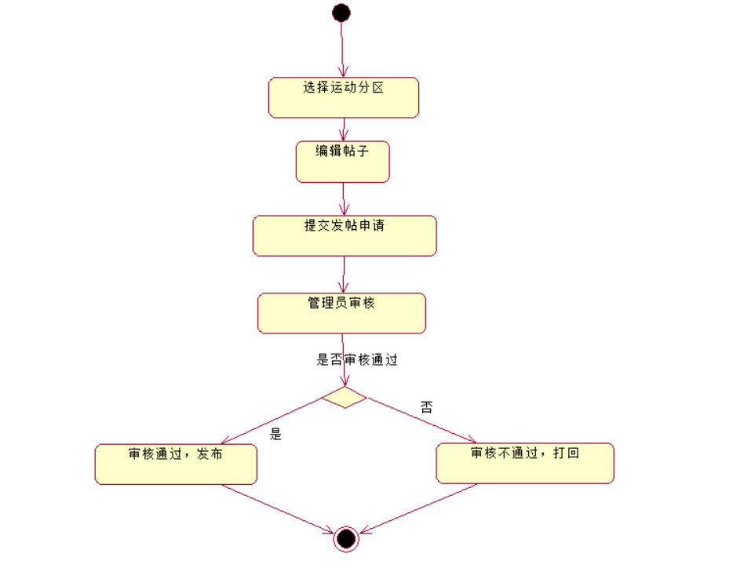
图 1.4.22 发表评论活动图

1.4.23删除帖子
用例名：删除帖子
描述：管理员可删除任意帖子，其他用户只可以删除自己的帖子
参与者：用户、管理员
前置条件：用户已在本系统登录
活动图：
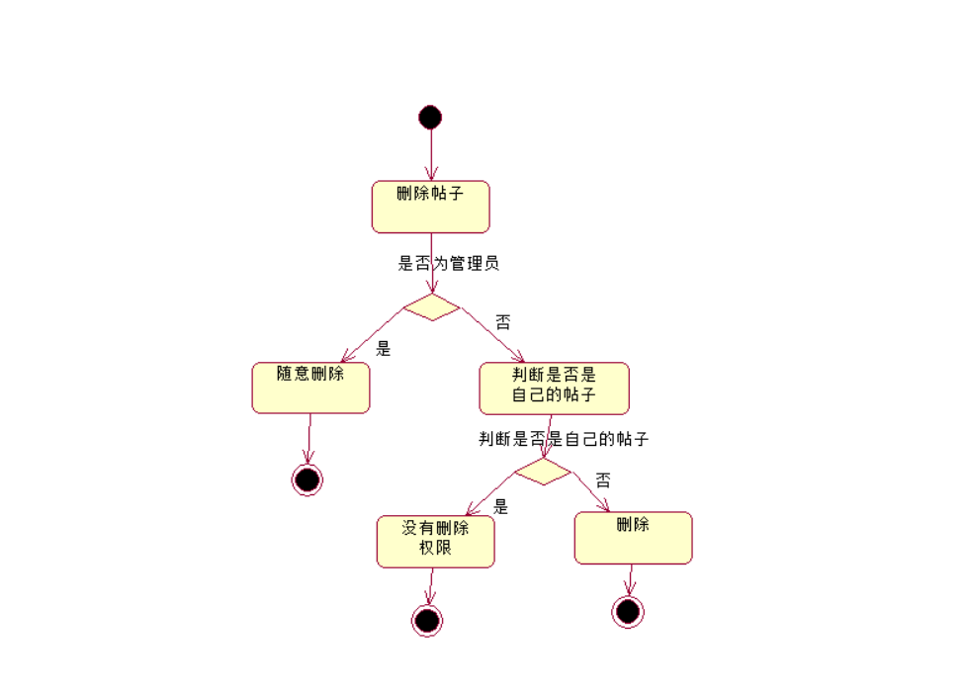
图 1.4.23 删除帖子活动图

1.4.24审核帖子
用例名：审核帖子
描述：管理员需要对非管理员用户发布的帖子进行审核，审核通过则可以成功发布，否则发布失败。
参与者：管理员
前置条件：用户已在本系统登录且发布了帖子
活动图：
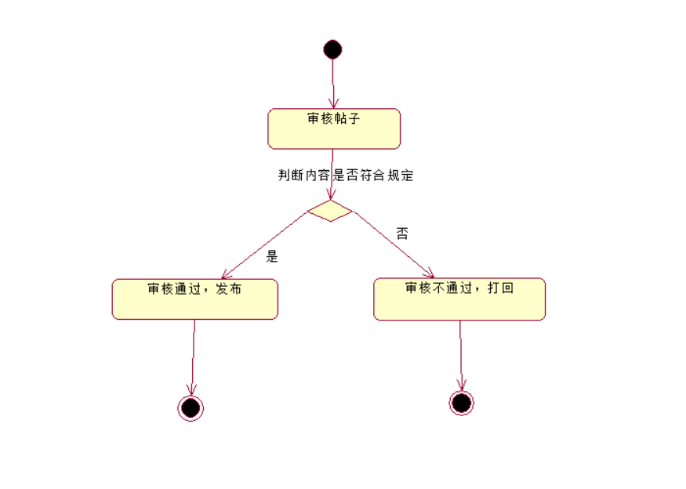
图 1.4.24 审核帖子活动图

1.4.25查看主题帖
用例名：查看主题帖
描述：用户和管理员可以查看帖子。
参与者：用户、管理员
前置条件：帖子已被发布
活动图：
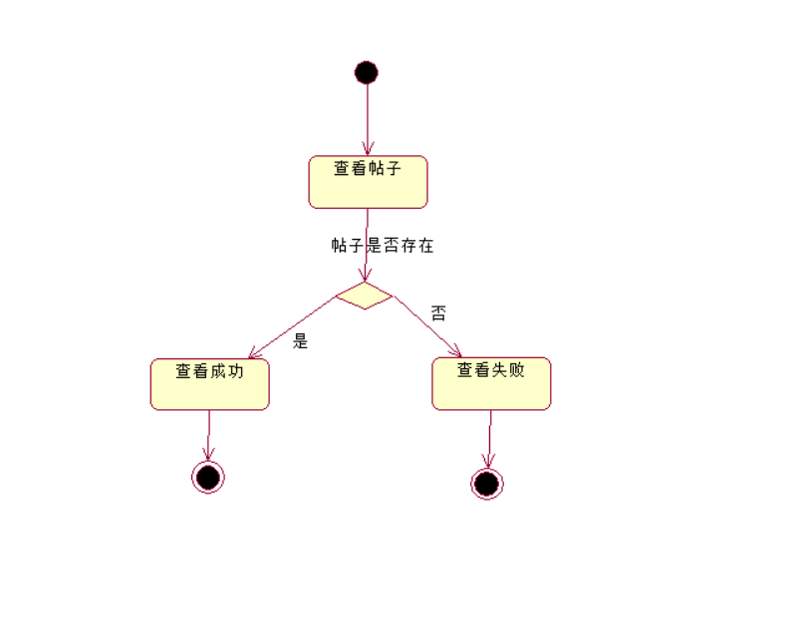
图 1.4.25 查看主题帖活动图

1.4.26发表评论
用例名：发表评论
描述：用户可以对主题帖发表评论
参与者：用户、管理员
前置条件：用户已在本系统登录且主题帖存在
活动图：
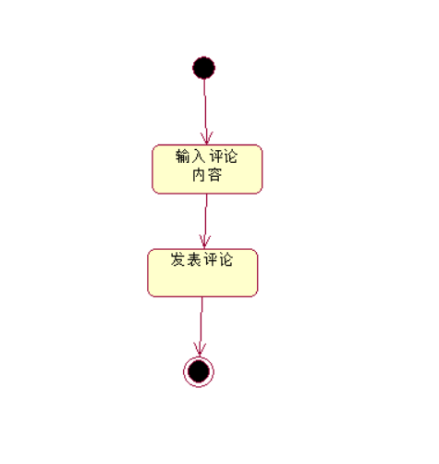
图 1.4.22 发表评论活动图

1.4.27删除评论
用例名：删除评论
描述：非管理员用户可以将发表过的评论删除，管理员可以删除任意评论
参与者：用户、管理员
前置条件：用户已在本系统登录且帖子和评论存在
活动图：
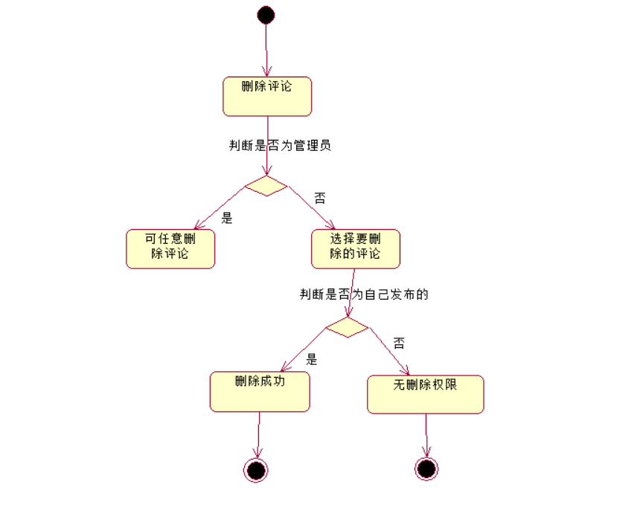
图 1.4.22 删除评论活动图

1.4.28查看评论
用例名：查看评论
描述：用户可以查看相关帖子下发表的评论。
参与者：用户、管理员
前置条件：用户已在本系统登录且帖子和评论存在
活动图：
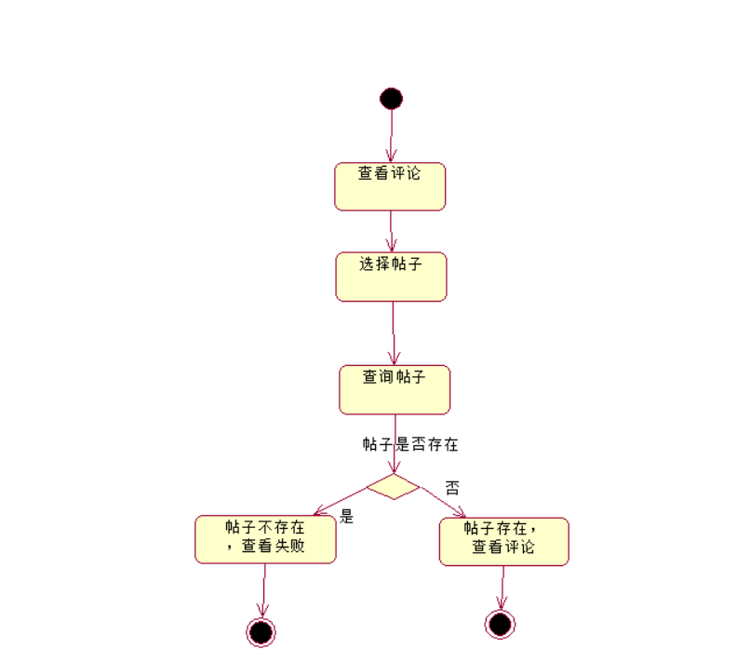
图 1.4.22 查看评论活动图

1.4.29审核评论
用例名：审核评论
描述：管理员需要对非管理员用户发布的评论进行审核，审核通过则可以成功发布，否则发布失败。
参与者：管理员
前置条件：用户已在本系统登录且发布了评论
活动图：
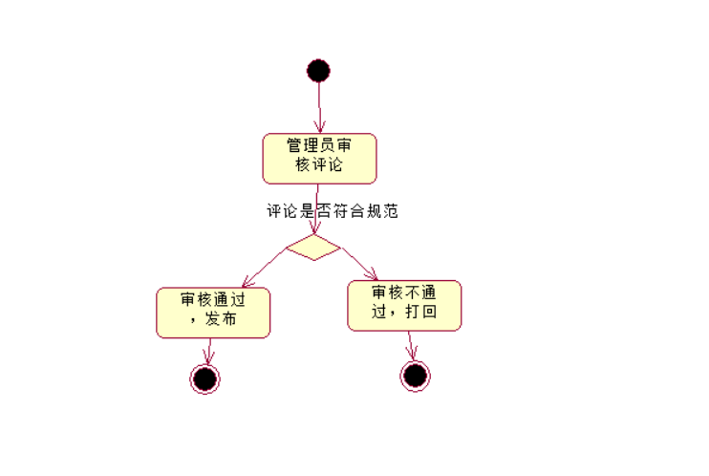
图 1.4.22 审核评论活动图

1.4.30收藏帖子
用例名：收藏帖子
描述：用户可收藏感兴趣的帖子
参与者：用户
前置条件：当前帖子已被发布
活动图：
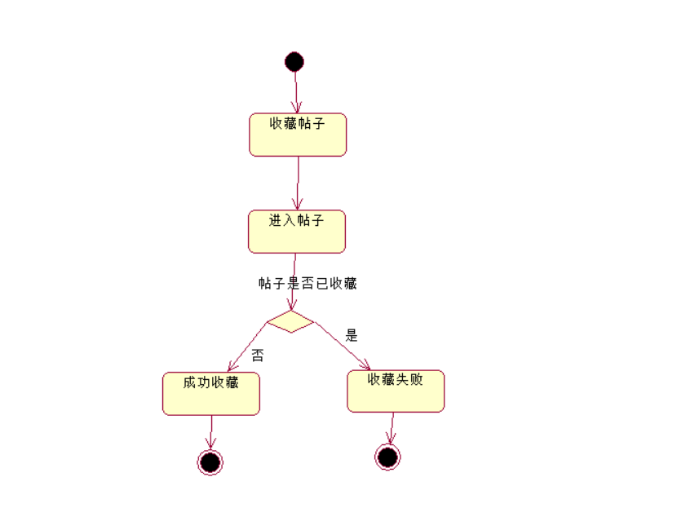
图 1.4.22 收藏帖子活动图

1.4.31取消收藏
用例名：取消收藏
描述：用户可取消已收藏的帖子
参与者：用户
前置条件：当前帖子已被改用户收藏
活动图：
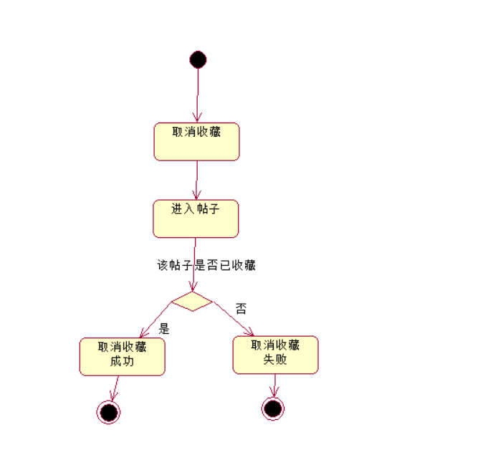
图 1.4.22 取消收藏活动图

1.4.32查看收藏的帖子
用例名：查看收藏的帖子
描述：用户管理员可查看收藏的帖子
参与者：用户、管理员
前置条件：用户已登录
活动图：
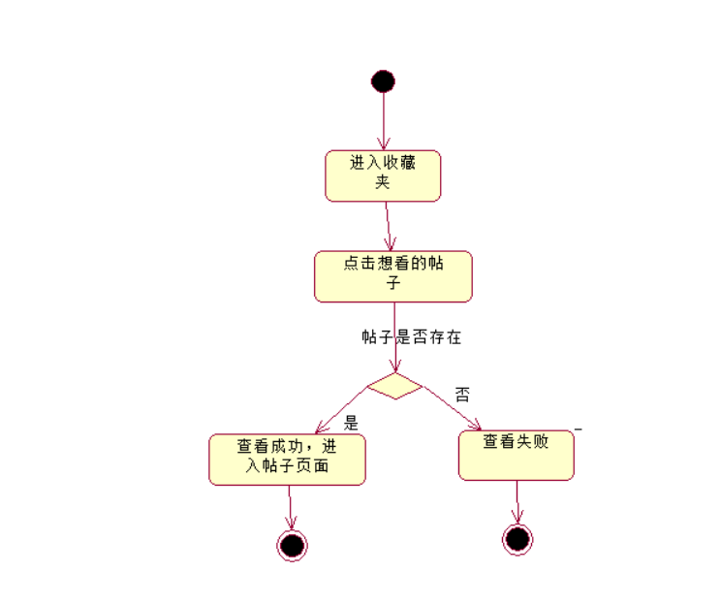
图 1.4.22 查看收藏的帖子活动图

1.4.33发送信息
用例名：发送信息
描述：用户、管理员在私聊界面可以编辑文本或发送图片、视频等
参与者：用户、管理员
前置条件：用户已登录
活动图：
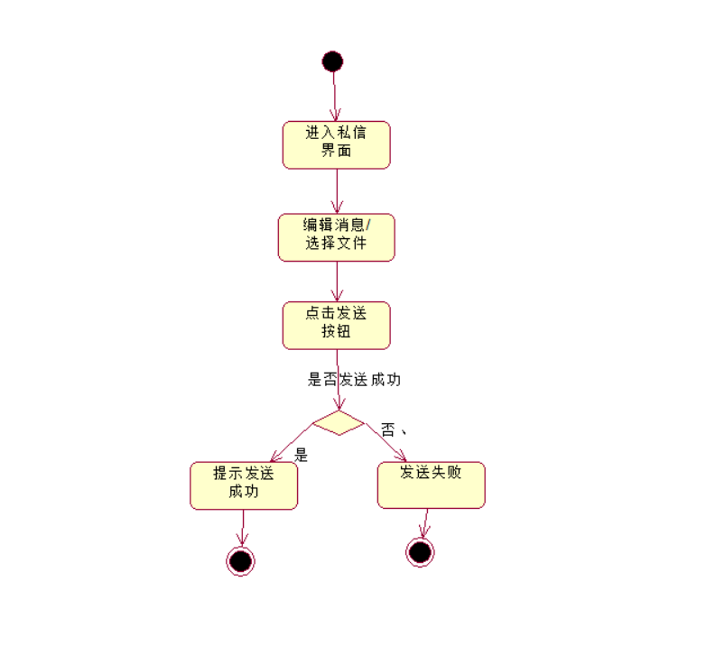
图 1.4.22 发送信息活动图

1.4.34撤回信息
用例名：撤回信息
描述：两分钟内用户可以撤回发送的任意消息
参与者：用户、管理员
前置条件：用户已登录，消息已发送
活动图：
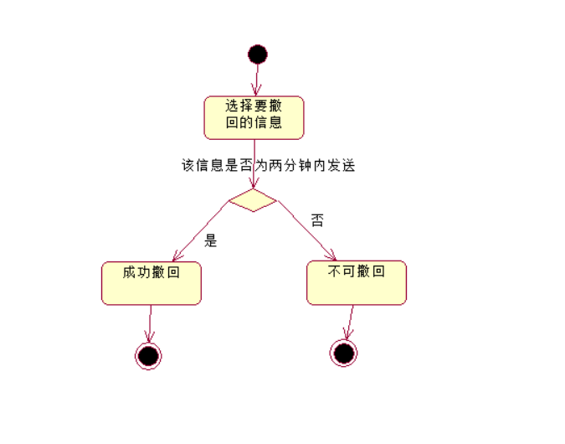
图 1.4.22 发表评论活动图

1.4.35接收信息
用例名：接收信息
描述：用户可以接收对方发来的私信
参与者：用户、管理员
前置条件：用户已登录，消息已发送
活动图：

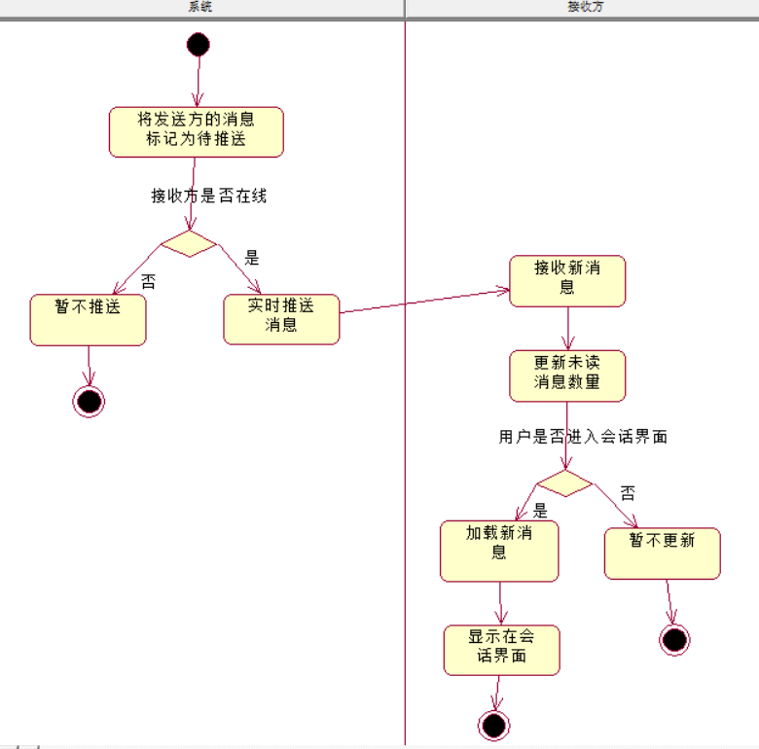
图 1.4.22 接收信息活动图

2、性能规定

2.1精度
用户信息、运动项目信息、运动计划信息、主题帖、评论都需要按照符合条件的输入进行保存，否则提示重新输入。

2.2时间特性要求
- 服务器响应时间：小于1.5秒；
- 注册信息验证发送时间：小于2秒；
- 账户登陆响应时间：小于1秒；
- 创建计划处理时间：小于1秒；
- 查看我的计划处理时间：小于1秒；
- 收藏与启用处理时间：小于1秒；
- 分享训练计划处理时间：小于1秒；
- 搜索计划处理时间：小于1秒；
- 上下架管理处理时间：小于1秒；
- 提交审核处理时间：小于2秒；
- 删除计划处理时间：小于1秒；
- 增加打卡记录处理时间：小于1秒；
- 删除打卡记录处理时间：小于1秒；
- 查看打卡记录处理时间：小于1秒；
- 按照日期查询打卡记录处理时间：小于1秒；
- 发表帖子处理时间：小于1秒；
- 删除帖子处理时间：小于1秒；
- 审核帖子处理时间：小于1秒；
- 查看主题帖处理时间：小于1秒；
- 发表评论处理时间：小于1秒；
- 删除评论处理时间：小于1秒；
- 查看评论处理时间：小于1秒；
- 审核评论处理时间：小于1秒；
- 收藏帖子响应时间：小于1秒；
- 取消收藏响应时间：小于1秒；
- 查看收藏的帖子响应时间：小于1秒；
- 发送信息响应时间：小于1秒；
- 撤回信息响应时间：小于1秒；
- 接收信息响应时间：小于1秒；

2.3灵活性
- 操作方式上的变化：可以通过电脑端浏览器或手机端APP进行访问；
- 运行环境的变化：在IE 11、Firefox 42、Google Chrome 53以上或Android系统环境进行访问；
- 精度和有效时限的变化：精度变化要对系统的影响尽量减小；
- 计划的变化或改进：能够比较容易地根据需求进行改进。

3、输入输出要求
输入数据基本为：用户账号、用户密码、验证码、运动信息、运动计划信息、主题帖、评论，以上输入均为字符串形式；输出数据基本为运动记录界面、收藏的运动计划或主题帖界面、发布的主题帖、发表的评论。

4、数据管理能力要求
需要管理的记录个数约1万。其中分为多个表和文卷，其大小规模为：500左右。

5、故障处理要求
发生错误时保证数据完整，对于数据库发生故障时要能够及时解决故障，恢复数据，以保证数据的一致性和完整性。

6、其他专门要求
无其他专门要求。

